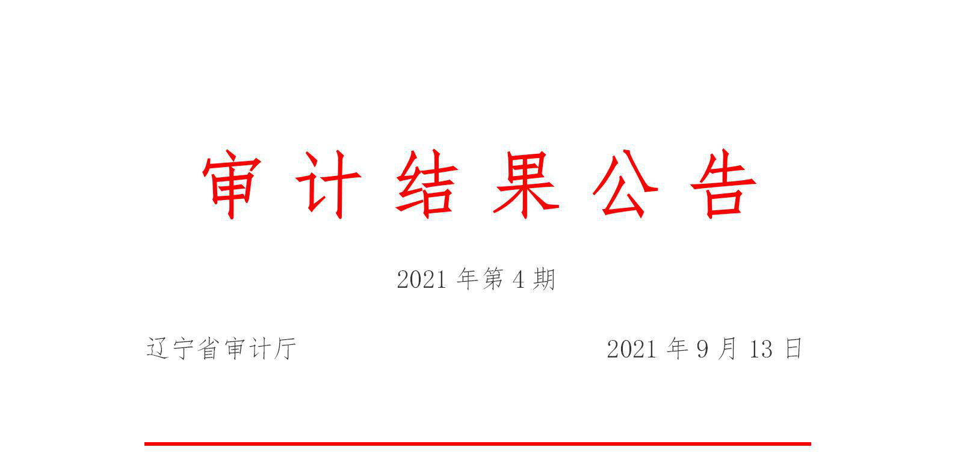
根据审计署统一部署和年度审计计划，2021年第二季度，辽宁省审计厅持续组织贯彻国家和省重大政策措施落实情况跟踪审计。结合省本级预算执行审计项目，重点关注了农业、交通、教育等方面政策措施落实和中央直达资金、新增债券资金使用情况，以及省属五大中心改革推进情况，并对上季度审计查出问题的整改情况进行了跟踪。
一、农林水相关政策落实情况
审计农林水相关主管部门主导分配专项资金管理使用情况，存在的主要问题：一是4个任务未完成既定目标；二是部分项目未按规定时限完成，10个项目未达序时进度，6个项目未及时完成竣工验收；三是部分资金未发挥应有效益，8个专项资金滞留在市、县相关部门；2个专项资金使用范围和方式不够明确，造成资金未使用。
二、交通基础设施建设相关政策落实情况
审计交通相关主管部门主导分配专项资金管理使用情况，存在的主要问题：一是3项资金管理办法中部分条款不再适用，但未及时修订；二是部分专项资金管理不到位，2个专项资金中存在向不符合条件或已补贴项目分配资金问题，2个市和3个县财政部门滞留专项资金；三是4个重大项目推进缓慢。
三、教育相关政策落实情况
审计教育相关主管部门主导分配专项资金管理使用情况，存在的主要问题：一是在“双一流”建设方面，未出台人工智能领域学科融合及研究生培养规划和实施计划，未按规定将绩效考评结果作为资金分配因素，1所高校超范围使用专项资金；二是在现代职业教育发展方面，1所职业技术学院超范围使用专项资金；三是在专项补助分配方面，1个专项资金未按规定程序分配。
四、中央直达资金使用效益情况
持续关注了中央直达财政资金管理使用情况。从审计情况看，相关地区和部门认真贯彻落实中央和省委、省政府决策部署，积极推动新增财政资金直达基层政策落实，不断完善常态化财政资金直达机制。但也发现，2个市和2个县未及时下达，2个县财政滞拨，5个县超范围使用。
五、新增债券资金使用效益情况
在省本级预算执行审计中，重点关注了政府债务管理及政府债券资金使用情况。从审计情况看，政府债务管控机制更加完善，高风险地区制定了“一地一案”化债方案，全力防范化解风险隐患。但部分政府债券资金使用效益不高，涉及14个项目。
六、省属五大中心改革推进情况
结合省本级预算执行审计，对省属五大中心改革推进情况进行了调查。从调查情况看，省属五大中心按照整合方案的总体要求，做好资金资产和人员职能的整合过渡，逐步理顺内部运转机制，但与改革发展相适应的体制机制尚未理顺，为五大基地建设提供服务保障支撑的职能作用发挥也不到位，还存在原组成单位的长期遗留往来款项未有效清算处理、资产账实不符或闲置，以及收入核算不完整、支出管理不严格和结转结余资金清理不及时等问题。
七、上季度审计查出问题整改情况
2021年第一季度跟踪审计指出问题后，有关地区、部门（单位）高度重视，积极组织整改。至2021年7月，通过整改推动资金指标下达及拨付使用3.38亿元，盘活财政资金8257.10万元，追缴各项资金1.87亿元，归还原渠道管理使用3.65亿元，推动项目开工建设涉及资金1.31亿元。正在推进整改的问题部分得到纠正，省审计厅已采取相应措施积极督促问题整改工作。
信息来源：市审计局

